МИНИСТЕРСТВО СЕЛЬСКОГО ХОЗЯЙСТВА

РЕСПУБЛИКИ БАШКОРТОСТАН

ФИЛИАЛ ФЕДЕРАЛЬНОГО ГОСУДАРСТВЕННОГО

БЮДЖЕТНОГО УЧРЕЖДЕНИЯ

« РОССИЙСКИЙ СЕЛЬСКОХОЗЯЙСТВЕННЫЙ ЦЕНТР»

ПО РЕСПУБЛИКЕ БАШКОРТОСТАН

ВВЕДЕНИЕ В СЕМЕНОВОДСТВО

Необходимый перечень документации по ведению семеноводства в хозяйствах Республики Башкортостан, составленный специалистами филиала ФГБУ «Россельхозцентр» по Республике Башкортостан на основании нормативно-технической документации и методических указаний.

2019 г.

Содержание:

Перечень документов по ведению семеноводства в хозяйствах республики

2. Правила хранения семян
3. Инструкция по ведению шнуровой книги учёта семян
4. Образец шнуровой книги учёта семян
5. Памятка по методам отбора проб семян
6. Фитоэкспертиза семян
7. Образец этикетки на апробационный сноп
8. Образец этикетки к средней пробе семян
9. Образец акта отбора средних проб для определения посевных качеств семян

Перечень документов по ведению семеноводства в хозяйствах республики

На каждую партию семян, предназначенную для посева, независимо от того, собственного семена производства или приобретенные, должны быть документы, удостоверяющие сортовые и посевные качества семян.
1.1 На семена, предназначенные для использования их производителями на собственные нужды:
Документы, удостоверяющие сортовые качества семян (один из документов):
• Акт апробации сортовых посевов (начиная с питомника размножения 1 года);
• Акт регистрации сортовых посевов

Документы, удостоверяющие посевные (посадочные) качества семян:
• Протокол испытаний;
1.2 На приобретенные семена:
• Сертификаты, удостоверяющие сортовые и посевные (посадочные) качества семян. Подлинник сертификата- при приобретении партии семян полностью;
• Копии сертификатов - при приобретении партии по частям, заверенные подписью и печатью органа по сертификации, выдавшей сертификат, с указанием массы семян и наименования хозяйства получателя.

1.3 На семена, предназначенные для реализации:
• Сертификаты, подтверждающие сортовые и посевные (посадочные) качества семян. Подлинник сертификата- при реализации партии полностью;

• Копии сертификатов- при реализации партии по частям, заверенные подписью и печатью органа по сертификации, выдавшей сертификат, с указанием массы семян и наименования хозяйства получателя.

1.4 На производство семян сортов охраняемых патентом:
Лицензионные (сублицензионные) договора, подтверждающие соблюдение прав патентообладателя сорта. Лицензионный договор должен быть с отметкой о регистрации его в ФГБУ «Госсорткомиссия».
1.5 На производство оригинальных семян:
Оригинальные семена производит оригинатор сорта, зарегистрированный в Государственном реестре селекционных достижений, допущенных к использованию. Оригинатором сорта может быть любое лицо, подавшее в ФГБУ «Госсорткомиссия» заявку о регистрации его как оригинатора и зарегистрированное в Госреестре. В случае производства оригинальных семян иным лицом, необходимо наличие договора с оригинатором сорта.
Документация по ведению учета выданных покупателю оригиналов и копий документов о качестве семян
Журнал регистрации выданных сертификатов и их копий с указанием:
• наименование хозяйства получателя;
• культура;
• сорт;
• категория (репродукция);
• масса партии;
• номер партии;
• № и дата выданного сертификата;
• количество копий сертификатов, заверенных органом по сертификации семян с указанием массы реализуемых семян;

Документация по учету движения (использования) семян в хозяйстве

Шнуровая книга учета семян
(Образец формы шнуровой книги учета семян и инструкция по ее заполнению прилагается).
Документация о передачи на хранение апробационных снопов и партий семян
Акт передачи апробационных снопов на ответственное хранение представителю хозяйства (зав. складом или агроному)
Акт передачи семян на ответственное хранение (кладовщику или иному лицу, ответственному за хранение семенного фонда)
Необходимая документация в первичных звеньях семеноводства:
1. Журнал «Посевная ведомость»
2. Журнал «Фенологических наблюдений и лабораторного анализа растений и потомств»
3. Акт на работы, проведенные по первичному семеноводству
4. Журнал «Учета работ по производству семян элиты зерновых культур»
(Методические рекомендации по производству семян элиты зерновых, зернобобовых и крупяных культур: разработаны Всесоюзной Академией Сельскохозяйственных Наук имени В.И.Ленина, Москва, 1990)

2. Правила хранения семян
1. Подготовленные к посеву и реализации семена хранят в обеззараженных от амбарных вредителей семенохранилищах напольного, закромного, контейнерного или силосного типов в условиях, предотвращающих их увлажнение, засорение и порчу.
2. В хранилище семена с кондиционной влажностью размещают раздельно по культурам, сортам, категориям, партиям и хранят при естественно устанавливающихся температуре и относительной влажности окружающего воздуха.
Для предотвращения смешивания или засорения нельзя складировать в смежных закромах семена 2-х сортов одноименной культуры, а также семена трудноотделимых друг от друга культур, например пшеницы и ячменя и т.д.
3. Протравленные семена хранят в изолированном помещении с соблюдением установленных санитарных правил.
4. При хранении семян в мешках (пакетах, контейнерах) их укладывают в штабели на деревянные настилы или поддоны, отстоящие от пола не менее 15 см и от наружных стен хранилища – 70 см.
Мешки укладывают в штабель «двойником» или «тройником».
5. Длина штабеля определяется площадью хранилища и размером партии. Высота штабеля должна быть не более: для злаковых трав – 10 рядов уложенных друг на друга мешков; зерновых и зернобобовых культур, бобовых и медоносных трав, клещевины, конопли, льна и сои – 8 рядов, масличных, эфиромасличных и технических культур – 6 рядов.
Для семян зерновых колосовых культур, кукурузы и гороха с влажностью не более 14 % высота штабелей может быть до 15 рядов, для подсолнечника с влажностью 8 % – 8 рядов, а с влажностью 7 % – до 12 рядов.
6. Проходы между штабелями для проведения технологических операций, наблюдения за состоянием семян, приёма и отпуска их должны быть не менее 1,5 м, а при использовании механизированных средств укладки и транспортирования мешков – не менее 2,5 м.

7. Уложенные в штабеля мешки перекладывают через 4-6 месяцев, при этом верхние ряды мешков укладывают в нижний ряд, а нижние – в верхний.
8. При хранении семян насыпью её высота не должна превышать для масличных и эфиромасличных культур 1,5 м, для остальных – 2 м. В семенохранилищах с активной вентиляцией высота насыпи семян зерновых и зернобобовых культур допускается в закромах до 3 м, в силосах – до 5 м.
Для контроля сохранности качества семян при хранении необходимо установить систематическое наблюдение за температурой и влажностью семян и окружающего воздуха, органолептическими показателями качества семян (запахом, цветом) и заселенности вредителями по каждой отдельной партии.
При хранении семенного фонда насыпью для определения температурного режима необходимо установить термоштанги. При высоте насыпи более 1,5 м их устанавливают не менее чем в трёх точках насыпи: на глубине 30-50 см. от поверхности, в середине насыпи и у самого пола. При высоте насыпи не более 1,5 м температура семян определяется в верхнем и нижнем слоях. После каждого определения температуры семян термоштанги необходимо переставить в пределах насыпи на расстоянии 2 м друг от друга, в шахматном порядке.

Таблица 1 Рекомендуемые сроки проверки температуры семян

Состояние семян по влажности | Свежеубранные семена в течении трёх месяцев с момента поступления | При температуре насыпи семян, С
 |  | 0, не ниже | от 0 до 10 | выше 10
Сухие | 1 раз в 3 дня | 1 раз в 15 дней |  | 1 раз в 10 дней
Средней сухости | 1 раз в 2 дня | 1 раз в 10 дней |  | 1 раз в 5 дней
Влажные | ежедневно | 1 раз в 7 дней | 1 раз в 5 дней | ежедневно
Периодичность определения температуры устанавливают в зависимости от наивысшей температуры, обнаруженной в отдельных слоях насыпи семян. (см. таблица 1)
Особенно тщательно следует проверять температуру семян не соответствующих требованию ГОСТа по показателю влажности. При обнаружении повышения температуры семян, не связанной с повышением температуры наружного воздуха, их необходимо немедленно охладить или просушить, после чего необходимо провести анализ на определение посевных качеств семян
по показателю всхожести и влажности. Также необходимо проводить наблюдение за органолептическими показателями качества семян, т.е. запахом и цветом. При неправильном хранении и при самосогревании семена могут приобрести не свойственный им запах и цвет. Параллельно с изменением цвета или вслед за ним под действием микроорганизмов изменяется запах.
Температуру, зараженности вредителями хлебных запасов, запах и цвет семян необходимо заносить в журнал наблюдений за состоянием хранения семян.
В складе, возле каждой хранящейся партии семян, устанавливаются штабельные ярлыки, где указывается:
• культура;
• сорт;
• масса партии;
• категория (репродукция);
• посевные качества семян.
При отборе средних проб семян для определения посевных качеств, для каждой культуры установлена государственным стандартом определённая масса контрольной единицы.
Если масса партии превышает установленный ГОСТом размер, то её разбивают на несколько контрольных единиц. Пример: масса контрольной единицы для семян пшеницы предусмотрена ГОСТом 12036-85 «Правила приемки и методы отбора проб» в размере 600 центнеров. Если масса партии семян пшеницы 5000 ц., то её разбивают на контрольные единицы следующим образом 5000 : 600 = 8,3, т.е 9 контрольных единиц.
Контрольные единицы нумеруют и составляют «Схему размещения контрольных единиц», которую необходимо вывесить в складе возле каждой партии семян при их хранении. Аналогичная схема заносится и в акт отбора средних проб семян при представлении их на анализ.
Партией семян питомника размножения, суперэлиты и элиты считают определённое количество однородных по качеству семян, установленное для каждой культуры по Приложению № 1 ГОСТа 12036-85 и удостоверенное одним документом о качестве.

3. Инструкция по ведению шнуровой книги учета семян
Ответственными за правильное ведение и своевременность записей в шнуровой книге учета семян являются агроном хозяйства, главный агроном, а также кладовщик или заведующий семенным складом.
В книгу учета семян записывают сведения по всем сельскохозяйственным культурам (озимым и яровым), высеваемым в хозяйстве.
Для записей данных на каждую культуру ежегодно выделяются отдельные страницы книги.
В строке «районированный сорт для хозяйства» записывается название районированного сорта, независимо от того, какой сорт высевается в хозяйстве.
Общая потребность в семенах записывается на основании производственного плана хозяйства.
Книга имеет 2 раздела, 1-й – «Посев и уборка урожая» и 2-й – «Хранение и использование семян».
В 1-м разделе книги (графы 1-27) данные записываются на основании документов, представленных агрономами отделений и бригадирами, которые по окончании полевых работ подтверждают их подписью.
Во 2-м разделе книги (графы 28-44) данные записываются на основании документов, представляемых кладовщиками (зав. семенным складом), которые в графе 44 своей подписью удостоверяют их правильность.
Записи в книге производятся: в графах 1-17 после весеннего сева, в графах 18-21 после окончания уборки и обмолота урожая, в графах 22-27 после передачи семян на хранение кладовщику, в графах 28-41 в период хранения семян у кладовщика, в графах 42-44 после отпуска семян для посева.
Сведение о поступлении и расходе семян, а также полученном урожае, должны быть сверены с данными бухгалтерского учета.
На каждой странице книги агроном хозяйства, главный агроном своей подписью удостоверяет правильность произведенных записей.
По озимым культурам в первом разделе книги на каждый сорт оставляется две строки: в первую строку в графы 1-17 переносятся данные о посеве озимых осенью прошлого года, записи о котором сделаны по второй строке книги за прошлый год. Остальные графы первой строки по озимым культурам в текущем году заполняются в том же порядке, как и по другим культурам. По второй строке в графах 1-17 записываются данные о посеве озимых культур по сортам под урожай будущего года. Второй раздел книги по озимым культурам заполняется в том же порядке, как и по другим культурам.
Если при посеве озимых культур были использованы семена непосредственно из бригады (не переданные кладовщику), об этом указывается в примечании, а данные о сортовых и посевных качествах заполняются на основании имеющихся документов на сортовые и посевные качества семян.
По каждой высеваемой в хозяйстве культуре и по каждому сорту в графах 14, 15, 19, 20, 23, 31 и 43 подводятся итоги в целом по хозяйству. Средние показатели выводятся на основании подведенных итогов в целом по хозяйству и записываются: в графе 17 (норма высева семян), которая получается путем деления данных графы 14 на данные графы 15 и в графе 21 (урожай с 1 га центнеров) – путем деления данных графы 20 на данные графы 19.
Название сорта и номер партии из 2-го раздела книги прошлого года должен совпадать с названием сорта и номером партии 1-го раздела книги текущего года.
Заполнение 1-го раздела книги «Посев и уборка урожая».
Записи учета семян ведутся отдельно по каждой культуре и сорту. По бригадам и отделениям сведения о каждой партии семян записываются отдельной строкой.
При заполнении данных по каждой культуре – на отведенной странице вначале записываются показатели по семенным посевам, а после этого – показатели по общим хозяйственным посевам. По семенным посевам записи производятся по всем графам 1-го раздела книги (1-26), а по общим хозяйственным посевам заполняются только графы 1-21. При необходимости использования для посева семян с
общих хозяйственных посевов, по этим посевам записи ведутся также по всем графам книги, как и на семенные посевы.
По культурам, семена которых для посева хозяйство ежегодно покупает (сахарная свекла, овощи и др.), заполняются графы 1-21 и 28-44. Для хозяйств, которые занимаются семеноводством этих культур, заполняются графы 1-21, а в примечании по каждой культуре указывается «реализованно – центнеров». По семенам, оставленным для посева в хозяйстве, заполняются все графы книги.
В графе 1 указывается название сорта, в графе 2 – место посева (№ поля, бригады, отделения).
По каждому полю и партии семян в графе 4 записывается, откуда получены семена: собственные, полученные со стороны (покупка), в графе 5 – номер партии и в графе 3 – название посевов – семенные или общие.
Сведения о сортовых качествах семян графы 6 и 7 записываются на основании сортовых документов – актов апробации и сертификатов соответствия на приобретенные семена. Сведения о посевных качествах семян записываются в графах 8-10 на основании протокола испытаний качества семян и сертификата подтверждающего посевные и посадочные качества, по результатам анализа предпосевной проверки семян.
В графах 11 и 12 указывается количество протравленных перед посевом семян и наименование ядохимиката, которым проведено протравливание.
В графе 13 указывается дата начала и конца сева в каждой бригаде, отделении и поле, в графе 14 показывается количество высеянных семян по каждой партии и в графе 15 – засеянная этими семенами площадь. В графе 16 указывается норма высева семян, а в графе 17 количество фактически высеянных семян на 1 га, которое исчисляется путем деления данных графы 14 на данные графы 15.
В графе 18 записывается дата начала и конца уборки урожая на каждом поле, в графе 19 – убранная площадь. Количество собранной продукции со всей убранной площади записывается в графу 20. Средний сбор продукции с 1 га (графа 21) исчисляется путем деления данных графы 20 на данные графы 19.
В графу 22 записывается дата передачи – приемки семян бригадиром на хранение кладовщику (зав. семенным складом). Количество переданных семян на хранение показывается в графе 23.
Семена, передаваемые бригадиром на хранение кладовщику, должны быть полностью очищены и просушены. Сведения о посевных качествах, переданных на хранение семян, записываются в графах 24-26 на основании данных результатов анализа семян.
В графе 27 предусмотрены подписи бригадира, передающего семена на хранение, и кладовщика, принимающего семена.
Заполнение 2-го раздела книги – «Хранение и использование семян».
В графах 28-44 производятся по каждому сорту и партии семян в отдельности. В графе 30 указывается, откуда получены семена данной партии. Если семена собственные – указать, какой бригадой, отделением они выращены. Если семена получены со стороны, указать название учреждения (хозяйства), откуда получены семена.
В графе 31 указывается по отдельным партиям, количество семян поступивших на хранение.
Сортовые качества семян, поступивших на хранение, графы 32 и 33 заполняются на основании сортовых документов на семена – акт апробации (семена своего урожая), сертификат соответствия (приобретенные семена), в графе 34 – записывается название сортового документа на каждую партию семян. Посевные качества семян записываются в графах 35-40 на основании результатов указанных в протоколах испытаний качества семян (своего урожая) и сертификата соответствия на приобретенные, а в графе 41 – указывается название и дата документа, подтверждающего качество семян, находящихся на хранении в кладовой хозяйства.
Для проведения записей, характеризующих посевные качества семян в период хранения – до посева (графы 35-40), на каждую партию семян при заполнении книги выделяются три-четыре строки, в которых указываются данные повторных анализов семян. На первой строчке записываются данные, характеризующие количество и качество семян при передаче их на хранение кладовщику или поступивших со стороны; на второй (третьей) строке запись данных о количестве и качестве семян производится в тех случаях, когда во время хранения семян у кладовщика производятся их подработка,
просушка и повторный анализ семян у кладовщика производятся их подработка, просушка и повторный анализ семян. В последней сводной строчке записываются данные проверки семян на посевные качества перед посевом.
В графах 42 и 43 указывается, кому отпущены семена на посев (№ бригады, отделения) и количество отпущенных семян.
В графе 44 предусмотрены подписи кладовщика, отпускающего семена для посева, и бригадира, получающего семена с кладовой (семенного склада)

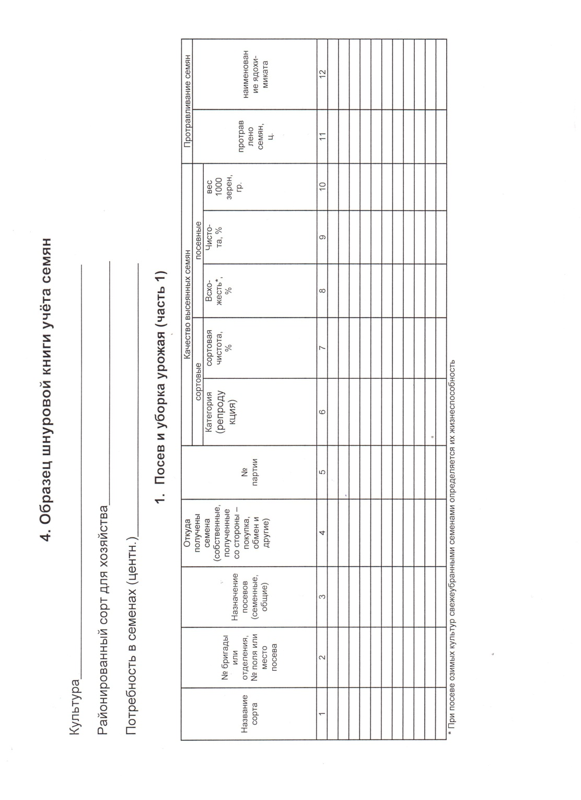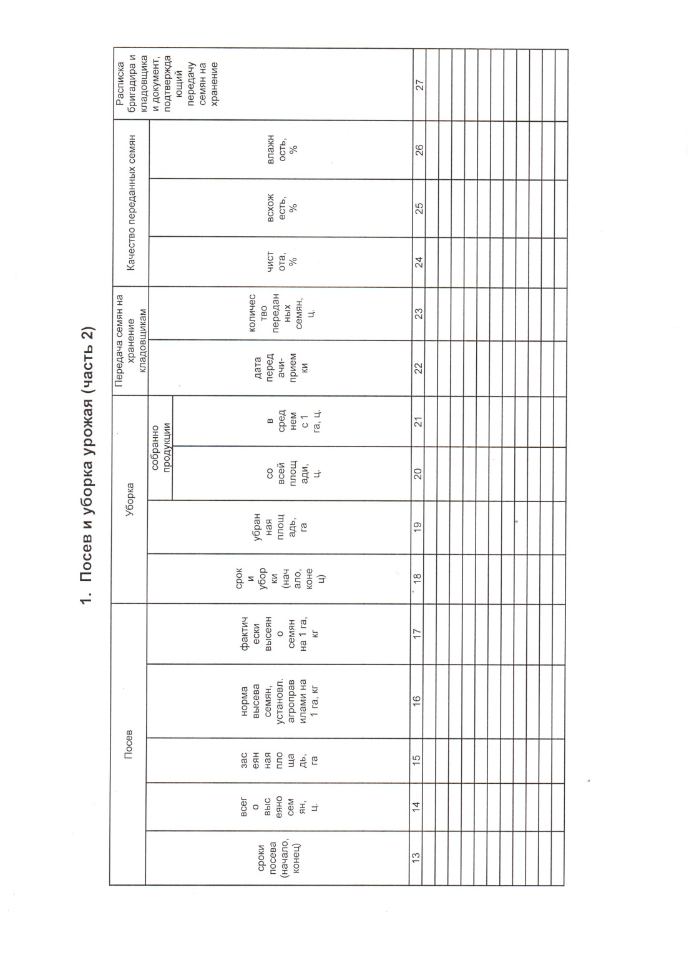
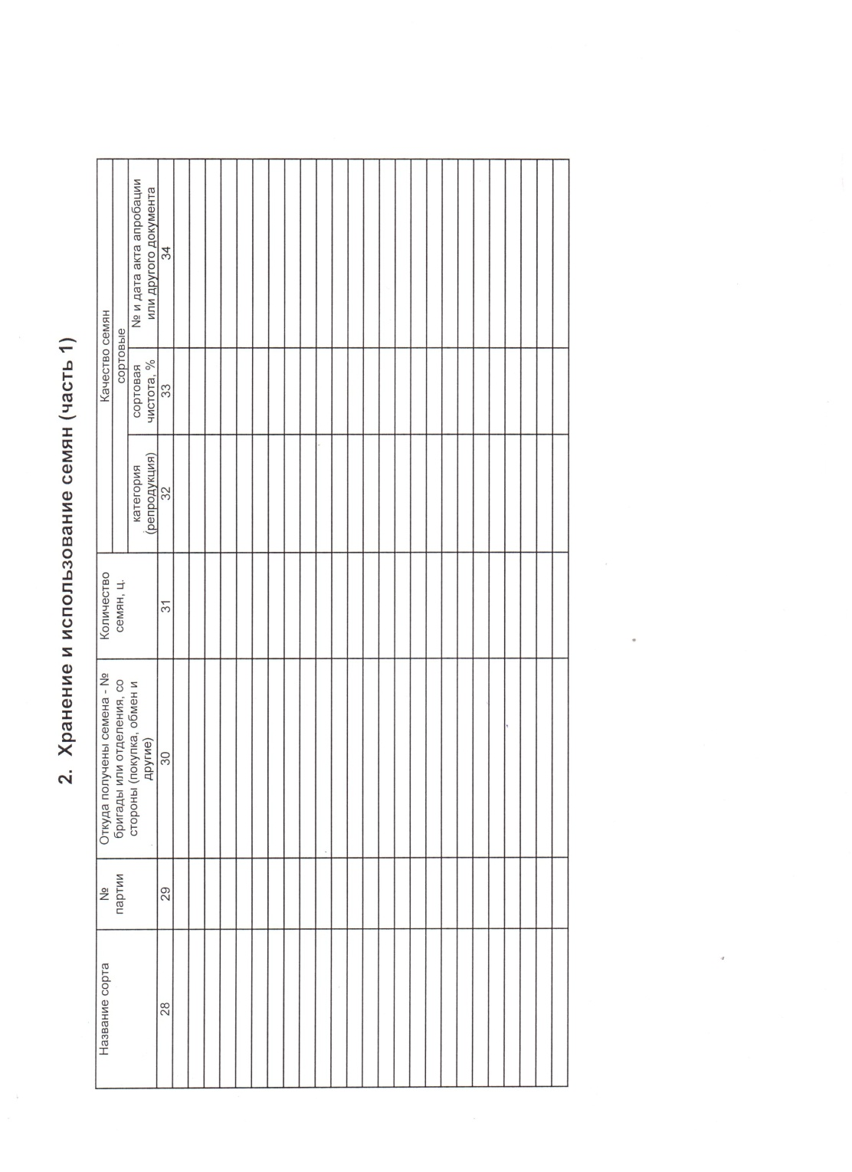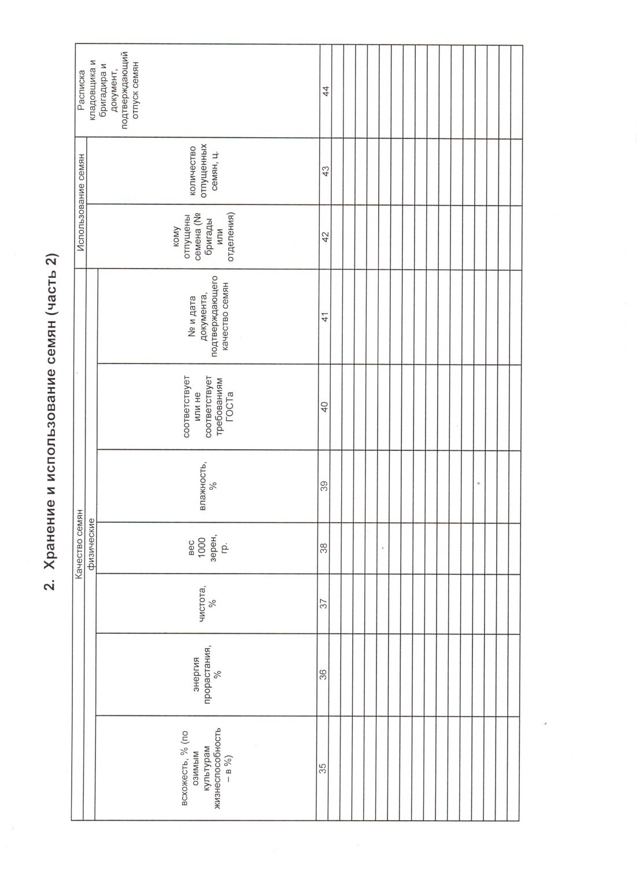

5. ПАМЯТКА ПО МЕТОДАМ ОТБОРА ПРОБ СЕМЯН
Партией семян питомника размножения, суперэлиты и элиты считают определенное количество однородных по качеству семян, установленное для данной культуры по приложению № 1 ГОСТа 12036-85 и удостоверенное одним документом о качестве.
Партией семян первой и последующих репродукций считают любое количество однородных по качеству семян, удостоверенных одним документом.
Для проверки соответствия посевных качеств семян требованиям нормативно-технической документации проводится анализ средних проб, отобранных от партии семян, предназначенных на собственные нужды и подлежащих реализации.

5.1 Отбор точечных проб от семян в мешках и пакетах
От семян, упакованных в мешки или пакеты, пробы отбирают из мешков (пакетов), взятых из разных мест партии или контрольной единицы, в количестве, указанном в табл. 2, 3.
Таблица 2 Количество мешков, выделенных для отбора проб семян сельскохозяйственных культур (за исключением кукурузы в початках и овощных культур при массе упаковочной единицы семян овощных культур до 10 кг включительно)
Количество мешков в партии (контрольной единице), шт. | Количество мешков, выделенных для отбора проб
До 5  6-30  31-400  401 и более | Все мешки  Каждый третий, но не менее 5  Каждый пятый, но не менее 10  Каждый седьмой, но не менее 80

Таблица 3 Количество выделенных для отбора проб мешков или пакетов семян овощных культур при массе упаковочной единицы до 10 кг включительно
Масса семян в мешке (пакете), кг | Количество мешков (пакетов) в партии (контрольной единице), шт., не более | Количество мешков (пакетов), выделенных для отбора проб, %, но не менее 10
До 0,1 включ.  От 0,2 до 0,5 включ.  » 0,6 » 1,0 »  » 1,1 » 3,0 »  » 3,1 » 10,0 » | 1000  1000  1000  500  200 | 2,0  1,5  1,0  1,0  10,0
Из каждого мешка, выделенного из партии по табл. 1, 2, отбирают одну точечную пробу. Места отбора чередуют, отбирая точечную пробу сверху, в середине и внизу мешка.
Из расшитых мешков точечные пробы берут конусным или цилиндрическим щупом, из зашитых – мешочным щупом с последующей заделкой проколов мешка. Прокол в бумажном мешке сразу после отбора пробы заклеивают кусками плотной бумаги или другого материала размером не менее 70Х70 мм. От крупных и малосыпучих семян пробы берут рукой из расшитых мешков.
Для семян овощных культур, упакованных в пакеты, точечной пробой является пакет, отобранный по табл. 2.

5.2 Отбор точечных проб от насыпи семян
От семян, хранящихся или транспортируемых насыпью, точечные пробы отбирают конусным, цилиндрическим щупом или пробоотборником.
Пробы берут из разных мест партии или контрольной единицы семян по схемам, указанным на черт. 1 и 1а: в пяти местах насыпи, если масса партии 250 ц и менее, и в одиннадцати местах, если масса партии более 250 ц.

Х Х Х Х Х Х
Х Х Х Х
Х Х Х Х Х Х

Черт. 1 Четр. 1а

В каждом из указанных на чертежах 1 и 1а мест насыпи отбирают три точечные пробы семян: в верхнем слое – на глубине 10-20 см от поверхности, в среднем и нижнем – у пола.
Если масса насыпи семян в пределах одной контрольной единицы, то для определения посевных качеств семян отбирается 1-а проба (масса контрольной единицы и масса средней пробы указаны в приложении №1). Если масса насыпи семян больше указанной в приложении №1, ее условно делят на контрольные единицы и от каждой отбирают точечные пробы по вышеуказанным схемам (черт. 1 и черт. 1а).
Контрольные единицы нумеруют и составляют схему разбивки партии на контрольные единицы, которую прилагают к акту отбора проб.
Пример: масса партии семян яровой пшеницы 2450 ц (2450 : 600 = 4,08), в данном случае следует отобрать семена от 5-и контрольных единиц.
Примерная схема разбивки партии на контрольные единицы
1 |  | 4
 | 3
2 |  | 5
* Схему не составляют для партии семян, хранящихся в силосах и на токах.

При разгрузке или загрузке вагонов из силосных емкостей, не имеющих специальных устройств для отбора проб, точечные пробы отбирают из струи перемещаемых семян через равные промежутки времени, которые устанавливают с таким расчетом, чтобы общая масса точечных проб была не менее 100 г на 1 т семян. Точечные пробы берут из падающей струи семян. Отбор проб с ленты транспортера не допускается.

5.3 Составление объединенной пробы.
Точечные пробы, отобранные от партии (контрольной единицы), после установления их однородности соединяют в объединенную пробу. Если масса объединенной пробы оказалась недостаточной, из разных мест партии отбирают дополнительные точечные пробы.
5.4 Выделение средней пробы.
Из объединенной пробы выделяют средние пробы:
- первую – для определения чистоты, всхожести, жизнеспособности, подлинности, массы 1000 семян, а для семян льна – и зараженности болезнями;
- вторую – для определения влажности и заселенности амбарными вредителями.
- третью - определение зараженности семян болезнями во влажной камере и на питательных средах.
Среднюю пробу выделяют из объединенной пробы методом квартования. Для этого семена объединенной пробы высыпают на ровную поверхность, тщательно перемешивая двумя планками или линейками, придают слою семян форму квадрата толщиной до 1,5 см для мелкосеменных культур и до 5,0 см для крупносеменных культур (кормовые бобы, арахис и др.), а затем делят квадрат по диагонали на четыре треугольника. Из двух противоположных треугольников семена объединяют для составления первой пробы, а семена в 2-х оставшихся треугольниках объединяют для выделения из них второй пробы. Семена, выделенные для составления первой пробы, снова делят на четыре треугольника и удаляют семена из двух противоположных треугольников. Такое деление продолжают до тех

пор, пока не будет набрано необходимое количество семян для первой средней пробы.
Вторую и третью пробы выделяют таким же способом из семян, оставленных для этой цели после первого деления объединенной пробы.
Допускается считать объединенную пробу средней, если их массы равны.
Первую среднюю пробу массой, указанной в обязательном приложении 1, помещают в чистый мешок из плотной ткани, внутрь вкладывают этикетку и пломбируют или опечатывают. Допускаются два способа опечатывания средней пробы. При первом способе из плотной бумаги или картона вырезают два квадрата размером 50 Х 50 мм. На одном из них прорезают два отверстия, в каждое пропускают концы шпагата, которым завязан мешок, завязывают, раскладывают на картоне и сверху наклеивают второй квадрат с подписью лица, отобравшего пробу. При втором способе концы шпагата, которым завязан мешок, раскладывают по мешку и заклеивают этикеткой.
Вторую среднюю пробу помещают в чистую сухую стеклянную посуду.
Для семян бобов, фасоли, арахиса, клещевины используют посуду вместимостью 1 дм3. Для зерновых культур (кроме проса), конопли, сафлора, эспарцета, свеклы, тыквы, арбуза, зернобобовых культур, подсолнечника, сои, люпина однолетнего, вики (всех видов) используют посуду вместимостью 0,5 дм3. Для семян проса, льна, люпина многолистного, суданки, сорго используют посуду вместимостью 0,25 дм3.
Для семян других культур масса второй средней пробы должна соответствовать указанной в приложении 1. Пробу помещают в посуду соответствующей емкости.
Посуду, заполненную семенами на 3/4 ее вместимости, плотно закрывают пробкой и заливают сургучом, парафином или обвязывают полиэтиленовой пленкой. На посуду наклеивают этикетку.
Допускается помещать среднюю пробу семян во влагонепроницаемый мешок из пленки вместимостью 0,5-2,0 дм3. Мешок закрывают горячим способом или дважды складывая и крепко
24
связывая края мешка, чтобы в нем осталось как можно меньше воздуха. К мешку привязывают этикетку.
Среднюю пробу для определения заражённости семян болезнями во влажной камере и на питательных средах отбирают в размере 200 г и помещают в бумажный пакет или мешок из ткани. Для определения заражённости семян льна-долгунца используют навеску 20 г, которую выделяют из среднего образца массой 500 г и регистрируют отдельным номером.
5.5 Отбор проб для проверки качества закупленных семян.
Отбор проб проводят:
- при доставке партии семян по железной дороге, водным или другим транспортом – во время или после их разгрузки, но не позднее 5 дней со дня поступления;
- при получении партии семян в другом хозяйстве или организации – во время отпуска семян со склада.
Пробы отбирает агроном или другой специалист хозяйства (организации) – получателя семян при участии представителя второй заинтересованной стороны (отправителя семян), специалиста лаборатории по определению посевных и сортовых качеств семян. Допускается отсутствие представителя второй заинтересованной стороны.
От каждой контрольной единицы одновременно отбирают две средние пробы: одну для анализа по месту получения семян, вторую (дубликат) оставляют в хозяйстве (организации) – получателе на случай арбитражного или сравнительного анализа.
Верх мешков проб-дубликатов, дважды подвернув край, прошивают накрест, чтобы начало и конец нитки были в одном углу мешка. Концы нитки, которые должны быть не менее 5 см каждый, пломбируют или опечатывают печатью лаборатории или другой незаинтересованной организации, специалисты которой принимали участие в отборе проб. На мешки наклеивают этикетки.
В хозяйстве (организации) - получателе семян оставляют два экземпляра акта об отборе проб с отметкой в правом углу: «На случай арбитражного или сравнительного анализа»

Дубликаты проб хранят в том же помещении, где находится партия семян, или в аналогичных условиях.

5.6 Оформление и хранение средних проб семян.
Отбор проб оформляют актом установленной формы. Один (два – при проверке качества закупленных семян) экземпляр акта оставляют в хозяйстве или организации, где отобрана средняя проба семян, один экземпляр отправляют со средней пробой в организацию, которая определяет посевные качества семян.
Среднюю пробу представляют на анализ в течение 2 суток после отбора. До отправки на анализ пробы хранят в том же помещении, где находится партия семян, от которых она отобрана, или в аналогичных условиях.
ПРИЛОЖЕНИЕ №1
Масса контрольной единицы и средней пробы семян
Культура | Масса партии (контрольной единицы) ц, не более | Масса средней пробы, г
1 | 2 | 3
Вика | 200 | 500
Галега | 100 | 250
Горох все виды | 600 | 1000
Горошек мышиный | 100 | 250
Горчица белая, сарептская, черная | 100 | 100
Горчица салатная (листовая) | 20 | 25
Гречиха | 200 | 500
Двукисточник тростниковый | 50 | 100
Донник | 100 | 250
Дурман | 50 | 100
Ежовник хлебный | 25 | 100
Ежа сборная | 100 | 50
Житняк | 100 | 50
Кабачок | 100 | 250
Капуста (все виды) | 100 | 50
Кенаф | 100 | 250
Клевер луговой (красный), опрокинутый и пунцовый | 100 | 250
Клевер ползучий и гибридный (белый и розовый) | 100 | 100
Клещевина | 250 | 1000
Конопля | 100 | 500
Кориандр | 100 | 100
Кострец | 100 | 100
Кукуруза | 400 | 1000
Кунжут | 50 | 100
Лен | 100 | 500
Лисохвост | 100 | 50
Лук (все виды) | 100 | 50
Люпин многолистный | 100 | 500
Люпин однолетний | 250 | 1000
Люцерна | 100 | 250
Лядвенец | 50 | 100
Могар | 50 | 100
Молочай | 50 | 100
Мордовник шароголовый | 100 | 250
Морковь | 100 | 50
Нут | 250 | 1000
Овес | 600 | 1000
Овсяница | 100 | 50
Просо | 200 | 500
Пшеница и полба | 600 | 1000
Пырей безкорневищный | 100 | 50
Просо африканское | 100 | 500
Подсолнечник | 250 | 1000
Рапс | 100 | 100
Редис | 100 | 100
Редька | 100 | 100
Рожь | 600 | 1000
Рыжик | 100 | 100
Райграс | 100 | 50
Сафлор | 100 | 500
Свекла столовая и кормовая | 200 | 500
Сорго | 100 | 250
Соя | 600 | 1000
Суданка и сорго- суданковые гибриды | 100 | 250
Сурепица | 100 | 100
Тритикале | 600 | 1000
Тимофеевка | 100 | 50
Фасоль | 250 | 1000
Чечевица | 200 | 500
Чина | 600 | 1000
Чина луговая | 100 | 100
Чумиза | 50 | 100
Шалфей | 50 | 100
Шпинат | 50 | 100
Щавель | 100 | 50
Эспарцет | 200 | 500
Эфедра хвощевая | 50 | 100
Язвенник | 100 | 250
Ячмень | 600 | 1000
Все другие культуры | 20 | 50
* Допускаемое отклонение массы средней пробы + – 10 %.

5.7 Расчет нормы высева

Определяем весовую норму высева (НВВ), для этого используем следующую формулу:
НВВ = М1000 х К
где:
М1000 — масса 1000 семян.
К — число миллионов чистых и всхожих семян, высеваемых на 1 га. (см. приложение 2)
Вычисленная весовая норма семян означает число килограммов чистых семян со 100 %-ной всхожестью, высеваемых на 1 га.
Однако в производственных условиях семенной материал, как правило, имеет посевную годность ниже 100 %. Поэтому в норму высева необходимо вносить поправку с учетом фактической посевной годности (ПГ).
Для внесения поправки надо норму высева (НВВ) при 100 %-ной ПГ разделить на фактическую посевную годность и умножить на 100:

НВ= НВВх100/ ПГ

Рассмотрим на конкретном примере:
Необходимо рассчитать весовую норму высева семян яровой пшеницы в предуральской степной зоне, если чистота семян равна 98,5 %, всхожесть семян равна 97,5 %, а масса 1000 семян равна 48 г.
Для начала необходимо определить поправку на фактическую посевную годность по формуле:

ПГ= (Чистота х Всхожесть) / 100
ПГ=98,5 х 97,5 /100 = 96 %

При посевной годности равной 96 % норма высева будет равна:

НВ=48 х 5 х 100 / 96 = 250 кг/га

Приложение 2
Рекомендуемая норма высева семян (посевная годность 100%) сельскохозяйственных культур для Республики Башкортостан
Культура | Единица измерения | Северная, Северо-восточная, Южная лесостепь | Предуральская степь, Зауральская степь
Зерновые и зернобобовые культуры
Озимая пшеница | млн. шт/га | 4,5-5,5 | 4,0-5,0
Яровая пшеница |  | 5,5-6,0 | 5,0-5,5
Ячмень |  | 4,5 | 5,0
Овес |  | 4,5 | 5,5
Гречиха, посев обычный рядовой |  | 3,0 | 2,5-3,0
широкорядный |  | 2,5 | 2,0
Просо |  | 3,0-4,0 | 3,0-4,0
Горох крупносемянный |  | 1,2 | 1,2
мелкосемянный |  | 1,2 | 1,3
Чечевица крупносемянная |  | 2,0 | 2,5
мелкосемянная |  | 2,8 | 3,0
Вика яровая |  | 1,4 | 1,4
Пропашные культуры
Сахарная свекла | шт./п.м | 10-20 | 10-20
Кукуруза на зерно |  | 5-6 | 5-6
на силос |  | 9-10 | 9-10
Подсолнечник на семена |  | 4-5 | 4-5
на силос |  | 10-12 | 10-12
Картофель (50-80 г.) | тыс. шт./га | 45-50 | 45-50
Морковь | кг/га | 3-4 | 5-7
Брюква |  | 1-4 | 1-4
Травы
 | Единица измерения | Норма высева
 |  | обычный рядовой | широкорядный
Клевер красный | кг/га | 16-18 | 6-8
Люцерна |  | 16-18 | 3-4
Эспарцет |  | 60-80 | 25-30
Донник |  | 12-15 | 5-6
Кострец безостый |  | 30-40 | 12
Тимофеевка |  | 12 | 5

Дополнительно сообщаем, что по полученным результатам производственных опытов, с участием специалистов Учреждения, при соблюдение рекомендуемой структуре сортов по зонам республики, использования семян районированных сортов, поддержания высокого уровня агротехники, воспроизводства плодородия почвы и интегрированной защиты растений возможно снижение нормы высева семян (пшеницы, ячменя, овса) до 3 млн. шт/га.

6. Фитоэкспертиза семян
Фитоэкспертиза семян - неотъемлемая часть современных технологий сельскохозяйственного производства, она позволяет предвидеть возможную поражаемость сельскохозяйственных растений болезнями и тем самым дает шанс сохранить их урожайность и качество собираемой продукции. Только правильная диагностика болезней, знание причин их возникновения и особенностей развития являются основой успешного проведения профилактических и защитных мероприятий.
Качественное протравливание семян должно начинаться с обязательного проведения фитоэкспертизы._На основании результатов фитоэкспертизы делают заключение о возможности использования конкретной партии зерна для семенных целей и о необходимости протравливания. Фитоэкспертиза семян позволяет не только правильно подобрать препарат, но и подойти к протравливанию дифференцированно, то есть при недостатке средств защиты перераспределить их, обратив внимание на наиболее сильно зараженные партии семян.
Фитоэкспертиза семян также важнейший элемент семенного контроля, предусмотренного федеральным законом «О семеноводстве» от 17 декабря 1997 года №149-ФЗ и имеет не менее важное значение, чем определение всхожести, энергии роста и других хозяйственных показателей. В настоящее время проведение фитоэкспертизы семян, согласно уставным функциям и в соответствии с заданием Минсельхоза России выполняется специалистами ФГБУ «Россельхозцентр».
Протравливание семян, является обязательным приемом в технологии возделывания культур, защищающим в ранние фазы развития молодые проростки и растения от семенной, почвенной, а в отдельных случаях и от аэрогенной инфекции. Состав патогенного комплекса семян включает десятки видов грибов, бактерий и вирусов, среди которых, по данным фитоэкспертизы, преобладают следующие возбудители, на зерновых: твердой и пыльной головни, гельминтоспориозной и фузариозной корневых гнилей, различных пятнистостей, различные виды плесеней; на сое: фузариоз, бактериоз, аскохитоз, плесени. Прямые потери зерна, вызываемые этими болезнями, как правило, превышают 20%. Чтобы обеспечить хорошее качество протравливания, очень важны свойства самого посевного материала: сортовая чистота не ниже 98,8 %, всхожесть – 95 %, минимум посторонних примесей. Чем лучше очищен посевной материал, тем выше объемная масса зерен и протравитель более равномерно попадает на зерно.
Высокое техническое качество протравливания достигается только при соблюдении следующих критериев:
- Рекомендуемая норма расхода, то есть количество протравителя, необходимое для определенного объема посевного материала, должна быть точно выдержана.
- Препарат, соответственно и д.в., должен равномерно распределяться по всей поверхности каждого отдельного зерна.
- Прилипатель, используемый в протравителе, должен обеспечить сохранение всей дозы нанесенного на зерновку действующего вещества даже после таких механических воздействий, как хранение, затаривание в мешки, транспортировка и посев.
Качество протравливания определяется по трем показателям:
- полнота протравливания, равномерность распределения препаратов на поверхности семян, степень удерживаемости.
Первый показатель зависит от субъективных факторов, в частности от персонала, работающего на протравливании, и поэтому должен постоянно контролироваться специалистами. Остальные два показателя мало зависят от субъективных факторов и в целом хорошо выдерживаются.
Очевидно, что для оценки упомянутых показателей необходимо иметь специальное оборудование и квалифицированных в данной области сотрудников.
Существует десятки протравителей, используя которые для предпосевной обработки семян, можно получит здоровые всходы даже при относительной высоком уровне семенной инфекции. Эффективность протравителей против болезней, передающихся семенами и через почву, значительно варьирует. Поэтому успех во многом зависит от правильного выбора препарата, основанного на результатах фитоэкспертизы семян. Например, если среди выявленных патогенов преобладают возбудитель гельминтоспориозов, следует подбирать препарат, который контролирует гельминтоспориозные гнили, а если доминируют гнили фузариозные, нужен препарат, который лучше действует именно против них.
Препараты, содержащие дифеноконазол («Дивиденд», «Дивиденд стар»), наиболее эффективны против гельминтоспориозных гнилей. Фунгициды «Суми-8» на основе диниконазола-М и «Винцит» (тиабендазол + флутриафол) примерно в равной степени воздействуют на фузариоз и гельминтоспориоз. А вот протравители на основе тебуконазола – «Раксил», «Бункер», «Тебу 60», «АлтСил» – подавляют преимущественно фузариозные гнили.
Действующие вещества из группы бензимидазолов (Тиабендазол, Беномил, Карбендазим) «работают» только против фузариозов. То есть, если вы выбрали какой-то бензимидазольный препарат, в то время как у вас преобладает гельминтоспориоз, то этот протравитель окажется неэффективным, и семенная инфекция в вегетационный период в значительной степени может поразить проростки.
Также при выборе фунгицида необходимо учитывать источник первичной и вторичной инфекции, время заражения и скорость нарастания инфекции. Поэтому зачастую одной лишь фитоэкспертизы семян бывает недостаточно. Необходимо проводить ещё и анализ почвы на наличие различных инфекций, а также учитывать прогноз погоды на предстоящий сезон.
При нахождении первичной инфекции на семенах (семенном материале) или в почве наиболее эффективным приемом будет обработка семян. Против возбудителей, находящихся на поверхности семян и в почве, можно выбрать контактный фунгицид защитного действия, обладающий значительной стойкостью в почве (ТМТД, вск). Если инфекция скрыта внутри семени, то необходим системный фунгицид, хорошо передвигающийся вверх по растению. При этом предпочтение отдается фунгицидам широкого спектра действия и с высокой биологической активностью, а также препаратами с несколькими действующими веществами, что позволит предотвратить появление резистентных популяций патогенов. Фунгициды защитного и лечащего действия с широким спектром и длительным защитным эффектом предпочтительны для первой обработки по вегетирующим растениям. Такие фунгициды способны уничтожить внутреннюю, поверхностную инфекцию семян (фунгицид на основе тритиконазола – «Премис Двести», а также обеззаражить почву вокруг семени (тритиконазол+прохлораз- «Кинто Дуо»). А такими препаратами как «Премис Двести», «Максим», «Дивиденд Стар» можно обрабатывать семена задолго до посева (до 1 года), тогда как для большинства других протравителей этот срок ограничен 1—3 месяцами.
Современные препараты для обработки семян не только защищают от болезней, но и увеличивают энергию прорастания семян на 5-10%, позволяют получить дружные и полноценные всходы, повышают устойчивость растений к неблагоприятным погодным факторам.
Заметное влияние на эффективность обеззараживания семян оказывает препаративная форма протравителя. Появились новые препаративные формы – такие, как водно-суспензионные концентраты, концентраты суспензий, микроэмульсии фло, суспензионные концентраты. Благодаря их хорошей вязкости и способности распределения в массе зерна кардинально повысились качество обработки семян и ее экономические показатели (таблица 4).

Таблица 4 Сравнение ряда характеристик различных препаративных форм протравителей
Характеристика | Порошок, П | Смачивающийся порошок, СП | Водорастворимый концентрат, ВРК | Концентри-рованная суспензия, КС | Водносуспензионный концентрат, ВСК
Прилипаемость | Слабая | Хорошая | В большинстве случаев очень хорошая | Очень хорошая | Очень хорошая
Возможность дозировки | Частично сложная | Очень хорошая | Очень хорошая | Очень хорошая | Очень хорошая
Самотечная подача протравленногопосевного материала | Слабо уменьшена | Часто заметно уменьшена | Уменьшена | Улучшена | Хорошая

В целях повышения эффективности применения протравителей, а также снижения негативного действия на семена необходимо использовать в баковых смесях биологические препараты.
Протравливание семян культур, безусловно важный из всех этапов формирования оптимального фитопатологического состояния посевов, определяющий дальнейшее развитие болезней – депрессивное, умеренное или эпифитотийное (массовое). Но этот прием способен защитить растения на стадии прорастания культуры и не может полностью устранить влияние патогенов на культурные растения. В процессе роста и развития на листьях, стеблях, колосьях, бобах в зависимости от условий погоды появляются различные поражения, вследствие заселения их грибами. Поэтому в дальнейшем контролировать процесс можно только с помощью фунгицидов.
Наилучший период применения фунгицидов на зерновых против листовых инфекций: на пшенице - начало появления флагового листа, на ячмене – подфлагового, так как важно сохранить здоровыми верхние листья, а особенно флаговые, которые оказывают решающее влияние в формировании урожая зерна.

7. Образец этикетки на апробационный сноп

ЭТИКЕТКА НА АПРОБАЦИОННЫЙ СНОП
Колхоз (совхоз)______________________________________
____________________________________________________
№ участка___________________________________________
№ бригады___________________________________________
Площадь_____________________________________________
Культура_____________________________________________
Сорт (гибрид, линия)___________________________________
Время взятия снопа____________________________________
Результаты анализа снопа:______________________________
_____________________________________________________
Репродукция_________________________________________
Категория____________________________________________
Наименование, номер и дата
Выписанного документа________________________________
_____________________________________________________

Апробатор

Представитель хозяйства

8. Образец этикетки к средней пробе семян

ЭТИКЕТКА
к средней пробе семян, отобранной по акту
№_____________________ от _____________ 20 ___ г.

1. Наименование хозяйства (организации) ______________________
2. Культура ______________________________________________
3. Сорт __________________________________________________
4. Репродукция ____________________________________________
5. Год урожая ____________________________________________
6. Партия № ____________________________________________
7. Масса партии, ц __________________________________________
8. Контрольная единица № ___________________________________
9. Вид анализа _____________________________________________

Уполномоченный по отбору проб ____________________________

Члены комиссии: _________________________________________

